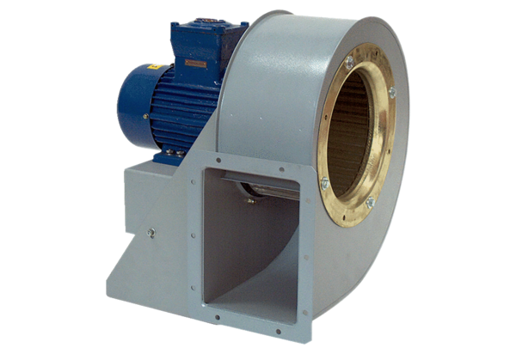Souffleur centrifuge GRM HD 40/4-2 ExUnité de conditionnement : 1 pièceGamme: C
Numéro de référence : 0073.0414Fabricant : MAICO

